Személyre szabható útvonaltervezőt fejlesztettek a BME kutatói
Az alkalmazás az egyéni preferenciák figyelembevételével ösztönzi a fenntartható közlekedési módok használatát és a stratégiai közlekedéstervezést is segítheti.
Közlekedési problémákat – melyek napjaink nagyvárosaiban jellemzően a túlzott terhelést okozó autóhasználatból erednek – alapvetően kétféleképp lehet megpróbálni megoldani: drága infrastrukturális beruházásokkal és az utazási szokások megváltoztatását ösztönző eszközökkel. Utóbbira példa egy, a BME kutatói által kidolgozott alkalmazás, melyről Esztergár-Kiss Domokos, a Közlekedéstechnológiai és Közlekedésgazdasági Tanszék tudományos főmunkatársa számolt be nemrég a tudománnyal, innovációval, zöldgazdasággal foglalkozó Innotéka magazinban.
A webalapú, személyre szabott útvonaltervező fő célja a fenntartható ingázás népszerűsítése és támogatása.
„A kutatás során azt vizsgáltuk, hogy a budapesti utazóknak milyen mértékben áll szándékukban az utazási szokásaikat megváltoztatni, ennek során a kifejlesztett alkalmazás javaslatokat tesz a legjobb közlekedési mód kiválasztására, és lehetőséget ad a felhasználóknak arra, hogy visszajelzést küldjenek” – áll a cikkben.
Az eszköz legfőbb innovációja tehát az, hogy fel tudja mérni a felhasználók utazási preferenciáit, és azok alapján segít kiválasztani a legmegfelelőbb közlekedési módot.
Ez lényegében tevékenységi láncok optimalizálását jelenti, több közlekedési módot összehasonlítva, kiemelve a megosztott és elektromos alternatívákat.
Az egyéni szokásoknak megfelelő paraméterezés mellett az összegyűjtött adatok a közlekedés stratégiai szintű tervezésében és a közlekedésszervezési folyamatokban hasznosíthatók – ehhez csupán elegendően nagyszámú utazónak kell használnia az alkalmazást, és a mobilitási mintákhoz illeszkedve lehet finomítani, összehangolni például a menetrendeket.
„A közlekedés területén az integráció nagyon gyorsan fejlődik, egyebek között ennek köszönhető a mobilitás mint szolgáltatás (Mobility as a Service; MaaS) megjelenése is” – írja Esztergár-Kiss Domokos.
A kutatás során olyan módszert dolgoztak ki, amely csomagszinteket rendel az utazókhoz, és többféle közlekedési módot is magában foglal. A cél eléréséhez a személyes és a helyszínspecifikus tényezőket is figyelembe vevő mobilitási csomagokat állítottak össze. A módszer sokrétűen alkalmazható különböző városokban és helyszíneken.
Sajtókapcsolat:
- Kommunikációs Igazgatóság
- +36 1 463 2250
- kommunikacio@bme.hu
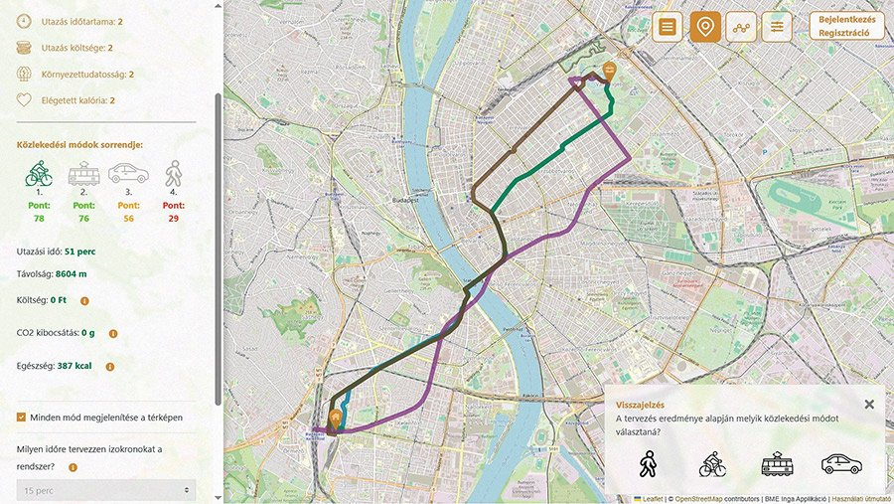 | © Budapesti Műszaki és Gazdaságtudományi Egyetem
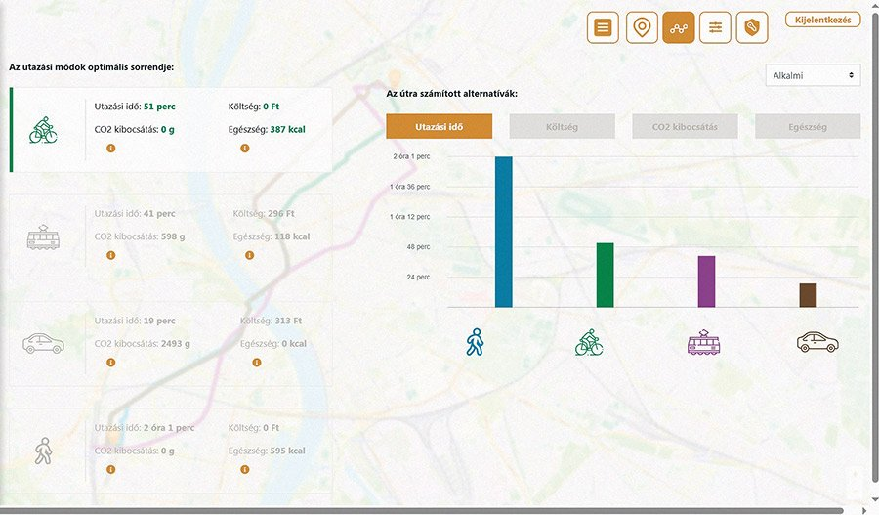 | © Budapesti Műszaki és Gazdaságtudományi Egyetem
Eredeti tartalom: Budapesti Műszaki és Gazdaságtudományi Egyetem
Továbbította: Helló Sajtó! Üzleti Sajtószolgálat
Ez a sajtóközlemény a következő linken érhető el:

